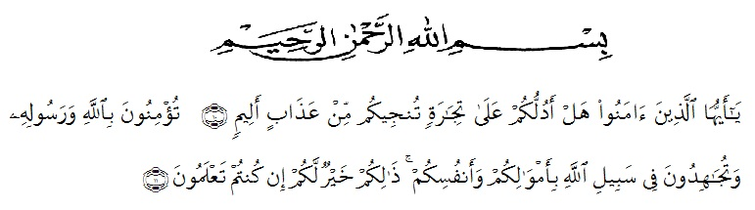
KATA PENGANTAR

Artinya : “Hai orang-orang yang beriman, sukakah kamu aku tunjukkan suatu perniagaan yang dapat menyelamatkanmu dari azab yang pedih? (10). (yaitu) kamu beriman kepada Allah dan RasulNya dan berjihad di jalan Allah dengan harta dan jiwamu. Itulah yang lebih baik bagimu, jika kamu mengetahui.(11) (Aos-Shaff Ayat 10-11)
Puji syukur penulis ucapkan kepada Allah Swt, yang telah melimpahkan rahmat dan hidayah-Nya sehingga penulis masih diberikan kesehatan untuk dapat menyelesaikan skripsi yang berjudul “Meningkatkan Aktivitas Belajar Siswa Melalui Model Problem Based Learning Pada Mata Pelajaran Matematika Kelas IV SD Negeri 17 Panai Hulu”.
Terwujudnya proposal ini tidak lepas dari bantuan berbagai pihak yang telah mendorong dan membimbing penulis, baik tenaga, ide-ide, maupun pemikiran. Dalam kesempatan ini penulis mengucapkan terimakasi yang sebesar-besarnya kepada:
- Bapak H. KRT. Hardi Mulyono K. Surbakti, SE, M.AP selaku Rektor Universitas Muslim Nusantara Al-Washliyah Medan;
- Bapak Dr. Samsul Bahri, M.Si, selaku Dekan Fakultas Keguruan dan Ilmu Pedidikan Universitas Muslim Nusantara Al-Washliyah Medan;
- Ibu Dra. Sukmawarti, S.Pd., M.Pd, selaku Ketua Program Studi Pendidikan Guru Sekolah Dasar.
- Bapak Umar Darwis, S.Pd., M.Pd. selaku Dosen Pembimbing yang telah banyak meluangkan waktunya dan perhatian untuk memberikan bimbingan dengan penuh ketekunan dan kesabaran.
- Bapak dan Ibu dosen serta staff asministrasi di Fakultas Keguruan dan Ilmu Pendidikan Universitas Muslim Nusantara Al-Washliyah.
- Kepala Sekolah beserta para Guru dan Siswa SDN 17 Panai Hulu yang telah membantu melengkapi data penelitian ini.
- Terkhusus keluarga tercinta, Kepada orangtua saya Ayahanda Alm. Safii K Sitorus dan Ibunda Nurgayah, serta kakak saya Dian Sukma Pratiwi Sk Sitorus, S.Kep, Ns. dan abang saya Dwi Bambang Prasetyo Sk Sitorus yang selalu memberikan doa dan dukungan.
- Terkhusus untuk teman saya Julia Safitri, Siti Ajijah Sihombing, Afliniari Yuniar dan seluruh teman-teman kelas 8B PGSD Universitas Mulim Nusantara Al-Washliyah Medan yang telah memberikan masukan dalam penyelesaian Proposal skripsi ini.
Medan, 28 Juni 2022
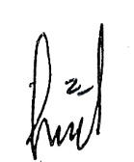
Penulis

Tricya Hartanti Putri SK Sitorus
181434106

